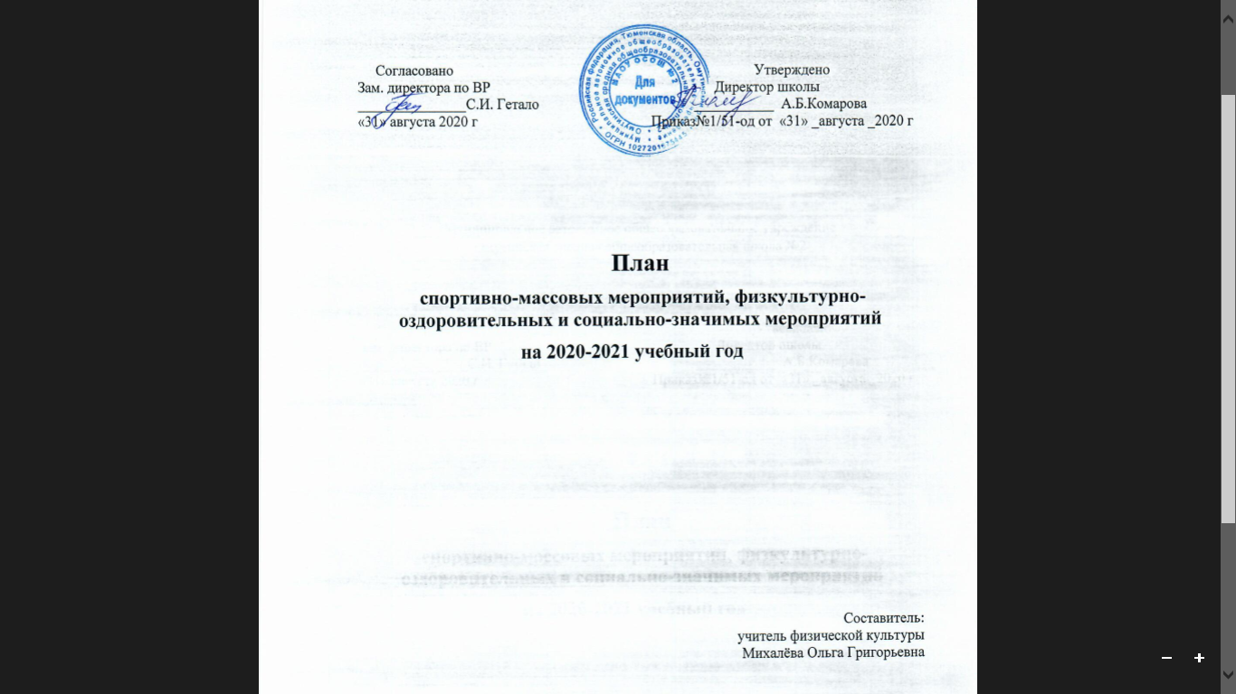

Цели, направления, план спортивной работы в школе.
Цели:
- Сохранение и укрепление здоровья детей и подростков, воспитание потребности в систематических занятиях физической культурой и спортом.
- Пропаганда среди школьников и приобщение их к здоровому образу жизни. Воспитание потребности и умения школьников самостоятельно заниматься физкультурой, использовать различные спортивные игры в организации своего отдыха.
- Воспитание учащихся в народных традициях.
Программа включает в себя девять основных направлений развития спортивно-оздоровительной и спортивно-массовой работы в школе.

№ | МЕРОПРИЯТИЯ | Дата проведения | Ответственные за выполнение
1. | Физкультурно-оздоровительные мероприятия в режиме учебного дня:  - Обсудить на педагогическом совете порядок проведения физкультминуток, подвижных игр на переменах, гимнастики перед занятиями.  - Провести беседы в классах о режиме дня школьника, о порядке проведения гимнастики, подвижных игр на переменах и физкультминуток.  - Проводить подвижные игры и занятия физическими упражнениями на больших переменах.  - Проводить физкультминутки на общеобразовательных уроках.  - Проведение бесед с учителями начальных классов по вопросам организации оздоровительных мероприятий в режиме учебного дня и проведению «Часа здоровья»; | До начала учебного года  До15 сентября  Ежедневно  Ежедневно  В течение года | Администрация школы  Классные руководители  Физорги классов  Учителя-предметники
2 | Спортивная работа в классах и секциях:  - В классах назначить физоргов ответственных за проведение подвижных игр на больших переменах и организующих команды для участия в соревнованиях.  - Составить расписание занятий секций, тренировок команд.  - Организация секций.  - Подготовка команд классов по видам спорта, включенным во внутришкольную спартакиаду.  - Организация «часов здоровья».  - Классные часы «здоровый образ жизни».  - Проветривание классных помещений | До 1 сентября  До 15 сентября  Еженедельно  В течение года  Ежедневно | Классные руководители  Учитель физкультуры  Учителя
3. | Внеурочная работа в школе:  1.«От значка ГТО к Олимпийским медалям», сдача норм ГТО  2.Футбольные и мини футбольные соревнования  3.Осенний и весенний кросс  4.Олимпиада по физкультуре  5.Баскетбольные соревнования  6.«Веселые старты» среди начальных классов  7.Лыжный кросс  8.Лыжные эстафета  9.Турнир по волейболу  10. Военно-патриотическая игра «Зарница»  11.Легкоатлетические троеборье  12.День здоровья  13.Президентские состязания  14.Туристический поход в лес  15.Соревнования внутри классов и спортивной секции  16.Военно-спортивная эстафета к 23 февраля «Сильные, смелые, ловкие»  17.Конкурсная программа для девушек и девочек прирученная к 8 марта  18. Первенство школы по пионерболу  19. Школьная спартакиада  20. День здоровья  21.Соревнование на личное первенство школы по настольному теннису  22.Шахматный и шашечный турнир  24. Спортивное мероприятие «Зимние забавы»  23.Скиппинг - турнир по прыжкам на скакалках  24. «От значка ГТО к Олимпийским медалям», сдача норм ГТО | В течение года  (смотреть таблицу) | Учителя физкультуры, преподаватель – организатор ОБЖ  Клуб «Олимпиец»
4. | Участие в районных соревнованиях  -Участие в районных соревнованиях по шахматам и шашкам «Белая ладья», посвящённых 100-летию со дня героя СС Филонова А.Г.  -Участие в районной военно-спортивной игре «Марш-Бросок-2020» | согласно плану спортивных мероприятий в районе | Учитель физкультуры, преподаватель -организатор ОБЖ  Клуб «Олимпиец»
5. | Занятия физическими упражнениями в группах продленного дня  1.Спортивный час.  2.Физкультминутки во время выполнения домашних заданий. | ежедневно
6. | Агитация и пропаганда здорового образа жизни:  1.Конкурсы рисунков, учащихся 1-4 классов на тему " Мы любим спорт"  2.Организация цикла бесед и лекций на классных часах по темам:  3.«Утренняя гимнастика школьника», «Гигиена школьника», «Отказ от вредных привычек».  4.Выпуск информационного листка спортивной жизни в школе - «Спортивный калейдоскоп» в компьютерной обработке.  5. Оформление стендов «Интересное в мире спорта».  6.Проведение спортивных вечеров (спортивное воспитательное мероприятие). | Декабрь  В течение года.  Октябрь-декабрь  Каждый месяц | Классные руководители  Спортивный актив школы  Учитель физкультуры
7. | Организация работы по месту жительства  1.Организация летнего оздоровительного лагеря  2.Помощь в проведении соревнований. | в течение года | Учитель физкультуры
8. | Работа с родителями учащихся и педагогическим коллективом:  1.Здоровье наших детей - в наших делах (итоги медосмотра, анализ состояния здоровья учащихся).  2.Тематические родительские собрания  лекции для родителей на темы: «Воспитание правильной осанки у детей»,  «Распорядок дня и двигательный режим школьника». | Родительские собрания  В течение года  В течение года  В течение года. | Классный руководитель  Учитель физкультуры  Классный руководитель  Учитель физкультуры
8. | 3.Консультации, беседы для родителей Проведение совместных экскурсий, походов (в течение года).  4.Проведение спортивных мероприятий с участием родителей (в течение года).
9. | Хозяйственные мероприятия:  1.Текущий косметический ремонт спортзала.  2.Слежение за правильным хранением спортинвентаря.  3.Текущий ремонт спортинвентаря, лыжных принадлежностей. | Июнь, июль  В течение года  Январь | Завхоз школы  Учитель физкультуры

Утверждаю:
Директор школы
__________________А.Б.Комарова
Приказ№1/52-од от 31.08.2020г.

Календарный план спортивно-массовых мероприятий спортивного клуба «Олимпиец»
№ | Мероприятие | Сроки | Кол-во участников
Внутришкольные мероприятия
1 | Выборы состава Совета спортивного клуба | До 15 октября | 1-9 классы + учителя + родители
2 | «День здоровья» «С рюкзаком по сентябрю » | Сентябрь (от погодных условий) | 1-9 классы + учителя + родители
3 | «День бегуна», кросс «Золотая осень» | 15 сентября | 5-11 классы
4 | Первенство школы по пионерболу «Стремительный мяч» | Осенние каникулы | 5 – 7 классы
5 | Первенство школы по игре «Перестрелка» | Осенние каникулы | 2- 4 классы
6 | Соревнование на личное первенство школы по настольному теннису «Белая молния» | Осенние каникулы | Желающие 5-11 классы
7 | Первенство школы по баскетболу «Оранжевый мяч» | 15 – 26 ноября | 8 - 11классы
8 | Первенство школы по лыжным гонкам «Открытие лыжного сезона» | 10-11 декабря | 5-11 классы
9 | Соревнования «Веселые старты » | Зимние каникулы | 1 - 4 классы + родители
10 | Соревнования по строевой подготовке «Парад песни и строя» Дню Защитника Отечества | 22 февраля | 5 – 7, 8 -9 , 10-11классы
11 | Соревнования «Вперед, мальчишки!» | 20 февраля | 1 – 4 классы
12 | Конкурсная программа для девушек и девочек прирученная к 8 марта | 6 марта | 5-7классы  8-11классы
13 | Скиппинг - турнир по прыжкам на скакалках | Февраль(неделя) | 5-7классы  8-11классы
14 | Школьная спартакиада | Осенние каникулы | 5-11 классы
15 | День здоровья | Апрель | 5-11 классы
16 | Шахматный и шашечный турнир  Спортивное мероприятие «Зимние забавы» | ноябрь | 5-11 классы
17 | «От значка ГТО к Олимпийским медалям», сдача норм ГТО | май | 5-11 классы
18 | Спортивное мероприятие «Зимние забавы» | Весенние каникулы | 5-11 классы + учителя + родители
19 | Первенство школы по прыжкам в высоту «День прыгуна» | 21 -22 апреля | 5 – 7, 8-9, 10-11 классы
Организационно - педагогическая работа
1 | Обсуждение и утверждение плана работы на 2020- 2021 учебный год | Сентябрь | Руководитель ШСК  Зам. директора по ВР
2 | Составление режима работы спортивных секций. Составление плана спортивно-массовых мероприятий на 2020-2021 учебный год. | октябрь | Руководитель ШСК, Зам.директора по ВР
3 | Подготовка спортивного зала и площадок. Подготовка команд участников. Подбор судейских бригад. | В течение года | Руководитель ШСК,
Учебно – воспитательная работа
1 | Участие в общешкольных, классных родительских собраниях, консультации родителей. Привлечение родителей для участия в спортивно-массовых мероприятиях в качестве участников, судей и группы поддержки. | В течение года | Руководитель ШСК
2 | Организация и проведение спортивно-массовых мероприятий и праздников (согласно плану) | В течение года | Руководитель ШСК
Методическая работа
1 | Посещение семинаров для руководителей ШСК | В течение года | Руководитель ШСК
2 | Изучение нормативной документации, регламентирующей деятельность ШСК | В течение года | Руководитель ШСК
3 | Посещение занятий спортивных секций | В течение года | Руководитель ШСК
Спортивно – массовая работа
1 | Составление и утверждение плана спортивно-массовых мероприятий. | Октябрь | Руководитель ШСК
2 | Организация и проведение внутриклубных соревнований и праздников | В течение года | Руководитель ШСК
3 | Обеспечение участия команд клуба в соревнованиях | В течение года | Руководитель т ШСК
Контроль и руководство
1 | Анализ хода выполнения поставленных задач и проведения спортивно-массовых мероприятий | В течение года | Руководитель ШСК
2 | Корректировка работы клуба | В течение года | Руководитель ШСК  Заместитель директора по ВР
3 | Составление и утверждение календарно-тематических планов тренировочных занятий на учебный год. | Октябрь | Руководитель ШСК
Финансово – хозяйственная деятельность
1 | Приобретение спортивного инвентаря. | В течение года | Администрация школы
2 | Приобретение призов, грамот. | В течение года | Администрация школы
3 | Подготовка школьной спортивной площадки | Апрель-май | Администрация школы

